1. Giới thiệu

Trong hệ thống có nhiều các phụ thuộc (dependency), vấn đề phát hành (release) những gói phiên bản mới nhanh chóng trở thành nổi ác mộng.

* Nếu các đặc tả phụ thuộc (dependency specification) quá chặt chẽ, người dùng sẽ ở trong tình trạng khóa phiên bản (version lock), tức là gói (package) không có khả năng nâng cấp mà không phải phát hành ra một phiên bản mới đối với mỗi gói phụ thuộc.
* Nếu các phụ thuộc được đặc tả quá lỏng lẽo, các phiên bản sẽ trở nên hỗn tạp (version promiscuity)

Những ­nguyên nhân trên sẽ khiên dự án gặp khó khăn trong việc phát triển sau này. Và một giải pháp cho vấn đề này đó là đưa ra một tập các quy tắc và yêu cầu để chỉ ra cách các số phiên bản được gán cho và tăng lên. Và hệ thống này được gọi là *Semantic Versioning*, dưới hệ thống này, số phiên bản và cách nó thay đổi sẽ cho biết ý nghĩa về những đoạn mã và những gì đã được thay đổi từ một phiên bản đến phiên bản tiếp theo.

Semantic Versioning định nghĩa số phiên bản sẽ theo định dạng x.y.z, hay còn có thể ghi là major.minor.patch, mỗi con số này tăng lên sẽ có nghĩa là:

* Thay đổi MAJOR khi có một thay đổi lớn trong API mà không tương thích với API phiên bản trước, hay nói các khác là hoàn toàn khác với API trước trong mã nguồn, về kiến trúc cũng như cách sử dụng API.
* Thay đổi MINOR khi có thêm chức năng mới cho API, sự thay đổi này vẫn giữ được sự tương thích đối với API phiên bản trước
* Thay đổi PATCH khi sửa chữa các lỗi (fix bug) có trong API

1. Semantic Release

Semanic Release là công cụ giúp cho việc xuất bản package một cách hoàn toàn tự động:

* Xác định phiên bản một các đúng đắn dựa vào commit của những người lập trình, số phiên bản được xác định giống như các quy tắc mà Semantic Versioning đã đưa ra
* Tạo một bản phát hành trên Github, bao gồm *tag* cho phiên bản, tạo ra *changelog*

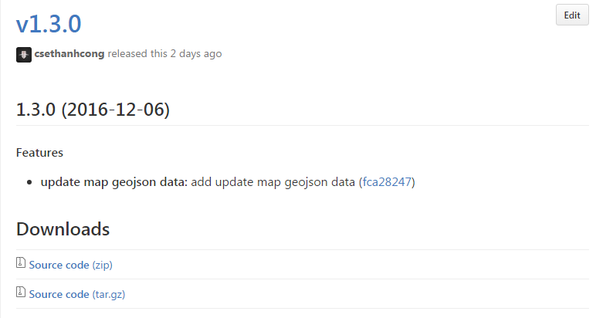

Tạo bản phát hành trên Github

* Phát hành trên trên npm

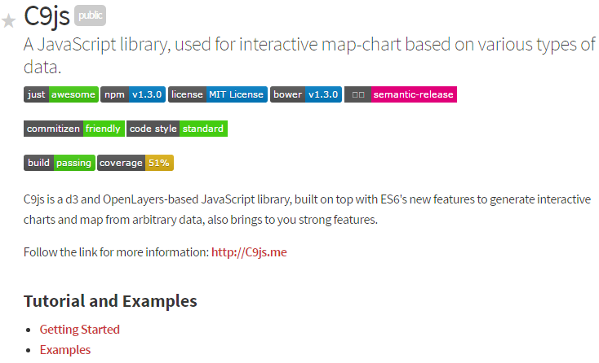

C9js sau khi đã được phát hành trên npm

* Và còn nhiều tính năng khác với các plugin hỗ trợ